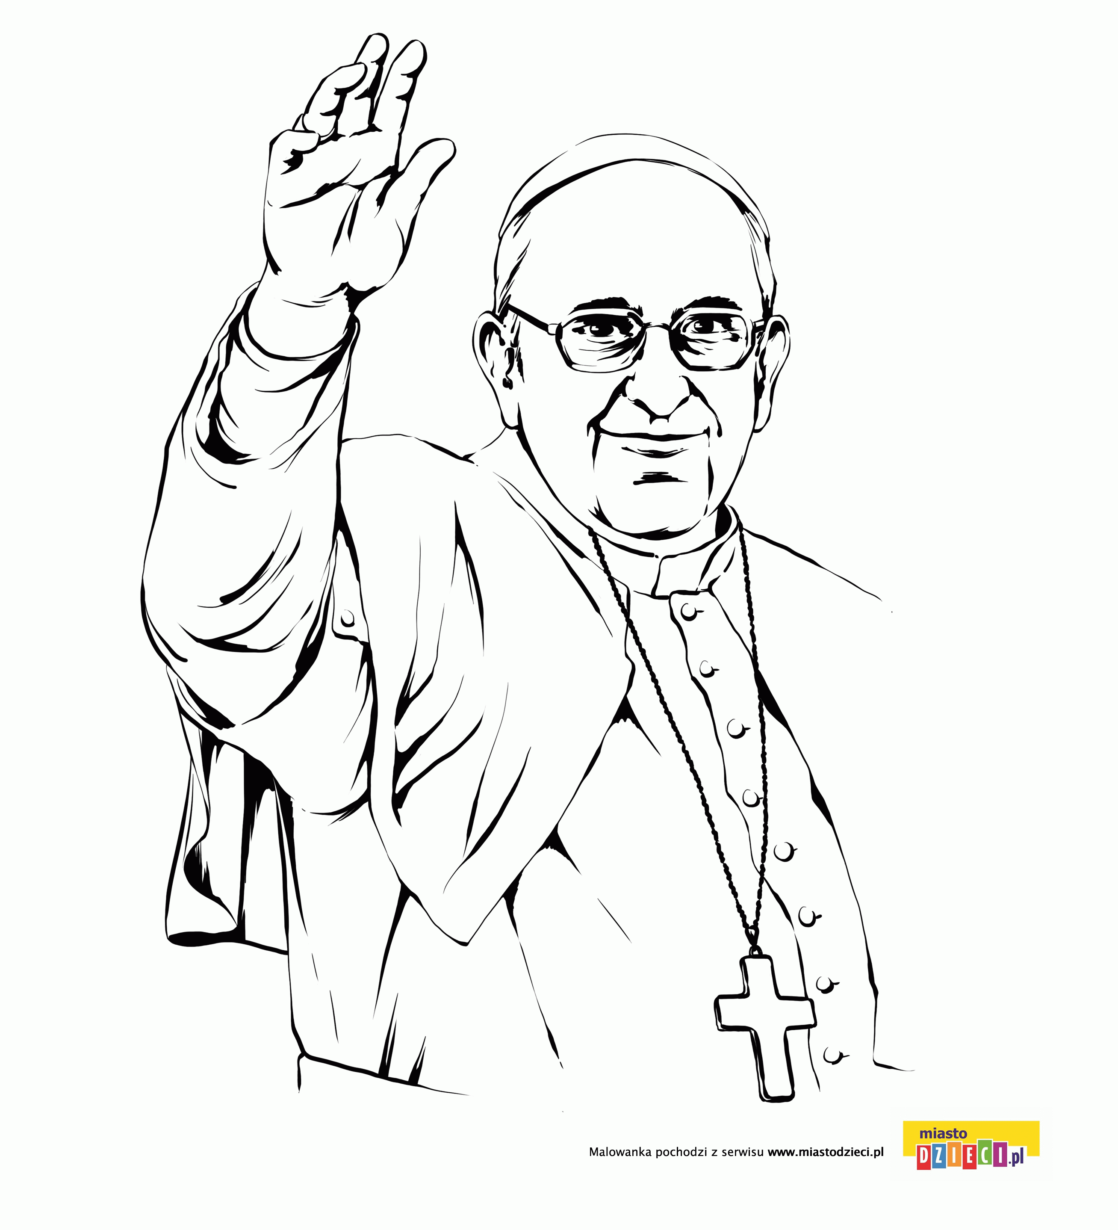
Religia klas VI 24.04.2020r.

Dzień dobry!!!
Kościół to wspólnota, która ma strukturę hierarchiczną.

Co to znaczy?
Na czele Kościoła- czyli na pierwszym miejscu w hierarchii – jest papież, któremu pomagają:
- biskupi
- prezbiterzy
- diakoni
Ich wspólnym zadaniem jest służba całej wspólnocie Kościoła.

Więcej na ten temat przeczytaj w podręczniku na s. 132 – 134.

Jezus na pierwszego papieża wybiera Piotra – i to właśnie jemu powierza symbolicznie klucze Królestwa Niebieskiego. Dlatego symbol kluczy pojawia się w herbie każdego papieża. Obecny papież, jak wiecie, nosi imię Franciszek.

Zapiszcie, proszę, notatkę w zeszycie:

Katecheza:
Temat: Skała i klucze – fundament i władza otwierania nieba.

1. Papież, nazywany biskupem Rzymu, sprawuje najwyższą władzę w Kościele.

2. Jest on pierwszym spośród biskupów, podobnie jak Piotr był pierwszym spośród Apostołów.

3. Papież wraz z biskupami dba o prawdziwość przekazywanego nauczania.

W zeszycie ćwiczeń na s.82 – 83 wykonaj ćwiczenie 1, 2, 3 i 4.

DZIŚ NICZEGO NIE PRZESYŁAMY!

Przypominam, że dzisiaj upływa termin przesłania zadania domowego – krzyżówki. Kto jeszcze tego nie zrobił – proszę pamiętać.

Życzę miłego dnia i pozdrawiam!!!
Iza Kaźmierczak

